
a) Voici une carte d’Afrique. En utilisant le JDE et l’Atlas (ou un autre référent), situez le Kenya et tous ses pays voisins ainsi que l’océan qui borde le Kenya.
Activité 1Page 1 (La Une)
Exercices sur les articles du JDE
Support pédagogique du JDE N° 1051
du vendredi 27 septembre 2013

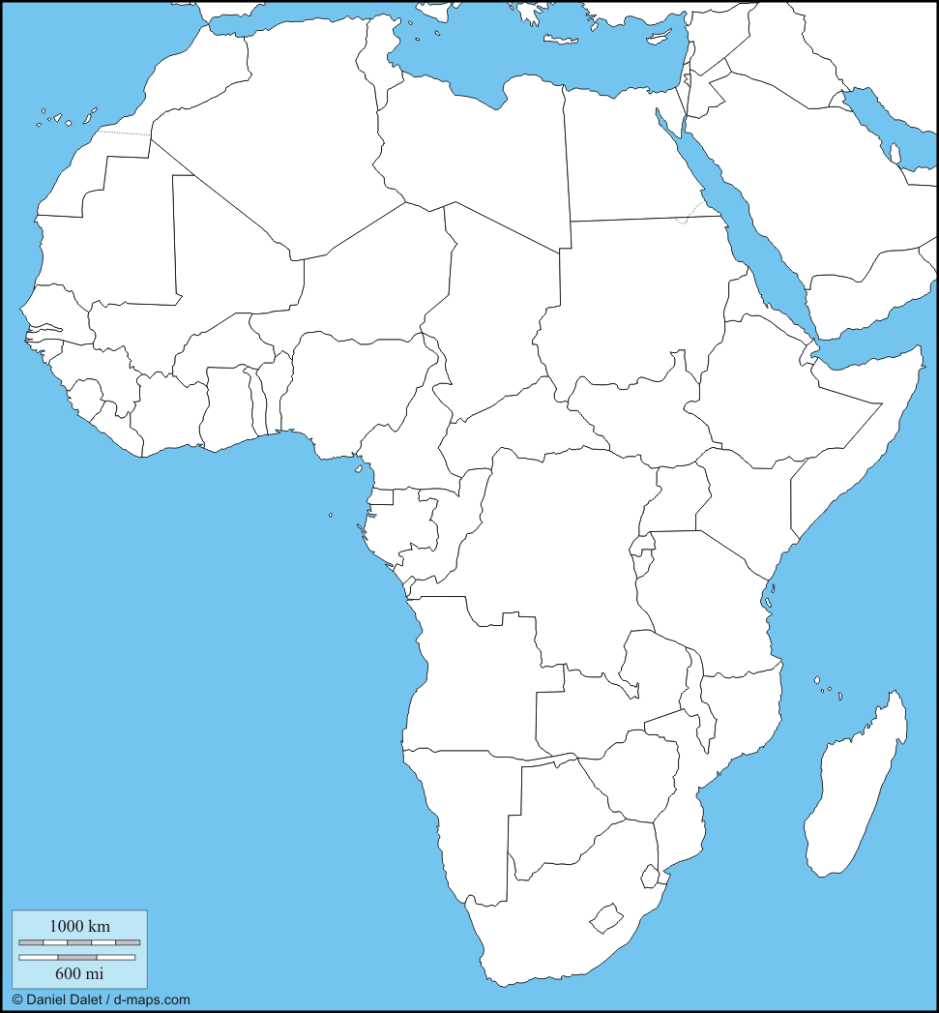 | Pays voisins
 | E _ _ _ _ _ _ _
 | S _ _ _ _ _ _
 | T _ _ _ _ _ _ _
 | O _ _ _ _ _ _
 | S _ _ S _ _ _ _ _
 | Océan
 | O _ _ _ _ _ _ _ _ _ _

b) Quels sont les deux autres pays dont il est question sur « La Une » ?
…………………………………………………………………. et ………………………………………………………………….
c) Trouvez un titre pour « J’y réfléchis »
…………………………………………………………………………………………………………………………

a) Écrivez le titre des articles que vous allez lire pour répondre à ces questions. Attention, il y a une question qui n’a pas son article.
Activité 2Pages 2 et 3 : Belgique (tous les articles)
Questions | Titres de l’article | Réponses
Dans quelle gare y avait-il une caméra cachée ? | …………………………………………………..  ………………………………………………….. | ………………………………..  ………………………………..
Quel numéro de téléphone toute personne en détresse peut-elle former en Europe ? | …………………………………………………..  ………………………………………………….. | ………………………………..  ………………………………..
En quelle année l’Institut Royal Météorologique a-t-il été créé ? | …………………………………………………..  ………………………………………………….. | ………………………………..  ………………………………..
Sur quoi les candidates de ces concours sont-elles évaluées ? | …………………………………………………..  ………………………………………………….. | ………………………………..  ………………………………..
Dans quelle province nos souverains ont-ils fait leur « Joyeuse Entrée » ce mardi 24 septembre ? | …………………………………………………..  ………………………………………………….. | ………………………………..  ………………………………..
Pourquoi la ville de Blankenberge a-t-elle décidé de mettre en test des sacs plus solides pour les poubelles ? | …………………………………………………..  ………………………………………………….. | ………………………………..  ………………………………..
Quand s’est déroulée la journée sans voitures à Bruxelles ? | …………………………………………………..  ………………………………………………….. | ………………………………..  ………………………………..
Combien de temps les jeunes « graffeurs » ont-ils mis pour repeindre le bureau ? | …………………………………………………..  ………………………………………………….. | ………………………………..  ………………………………..
b) Question débat. Discutez en classe et argumentez.
Pour ou contre l’élection des « mini-miss » ? Qu’en pensent les filles ? Qu’en pensent les garçons ?

a) Voici des affirmations. Tracez une croix dans la bonne case.
Activité 3Page 5 : Une honnêteté récompensée

Affirmations | C’est écrit | On peut trouver en lisant le texte | Le texte ne me permet pas de répondre | Je le sais
Glen James est un SDF (sans domicile fixe).
Glen James est marié et a des enfants.
Les États-Unis sont un pays d’Amérique du Nord.
Boston est une ville des États-Unis.
C’est un homme qui a lancé un appel aux dons.
Le cadre offert à Glen James contenait un diplôme d’honneur.
Avec l’argent récolté, Glen James va s’acheter un appartement.
Glen James a trouvé un sac qui contenait 40 000 dollars.

b) En appliquant une règle de trois, trouvez combien d’Euros valent 100 000 dollars.
Réponse : ……………………………………………….
Calculs (écrivez les rapports).

 |  | : …… |  | x ……
 | 40 000 $ |  | ….……. |  | 30 000 €
: …… |  |  |  |  |  | : ……
 | ….……. |  |  |  | …….….
x …… |  |  |  |  |  | x ……
 | 100 000 $ |  | .………. |  | ?
 |  | : …… |  | x ……

Activité 4Page 8 : Magazine (tous les articles)
Faites correspondre les dates dont il est question dans les différents articles à l’événement puis situez ces événements sur la ligne du temps.
Décembre 2014 | • | • | Sortie de « Paradise », le hit de Noa Moon
Printemps 2012 | • | • | Sortie prévue du film « Astérix et le Domaine des dieux »
2015 | • | • | L’année de naissance d’un de vos parents
Octobre 2013 | • | • | Le Spirou-parc pourrait ouvrir ses portes
1971 | • | • | Votre année de naissance
1999 | • | • | La semaine mondiale de l’espace aura lieu pour la première fois en Belgique
 | • | • | Année de la parution de la BD « Astérix et le Domaine des dieux »
 | • | • | La semaine mondiale de l’espace est créée par les Nations unies

Ligne du temps :

1970 |  | 1980 |  | 1990 |  | 2000 |  | 2010 |  | 2020

JDE – Route de Hannut 38 – 5004 Bouge
Tél. : 081/24 89 86 – Fax : 081/23 12 62 – E-mail : redaction@lejde.be
Corrigé disponible sur simple demande auprès de votre consultant régional ou via l’adresse suivante : benedicte.lemercier@lejde.be (merci de préciser le nom et le CP de votre école).

Support pédagogique réalisé par
François Jansen

